АННОТАЦИЯ
Расчетно-пояснительная записка состоит из 35 страниц, 4 раздела, 8 рисунков, 2 таблиц, использованных источника.
Сегодня экстенсивное развитие информационных технологий приводит к значительному увеличению нагрузки на цифровые системы передачи данных. В силу ограниченных возможностей развития этих систем, чрезвычайную важность представляют вопросы увеличения скорости передачи данных, что в свою очередь сказывается на вероятности появления ошибок в каналах связи. Целью этой работы является разработка метода декодирования кодов Рида-Соломона, применяемых в ЦССС. Объектом исследования выступает непосредственно цифровой поток.
В работе проанализировано место и роль исправляющих ошибки кодов в схеме функционирования типовой системы цифровой связи, обобщены достоинства и недостатки применяемых кодов Рида-Соломона, рассмотрены математические основы кодирования и декодирования. Разработан метод декодирования кодов Рида-Соломона в реальном масштабе времени. На основе данного метода, создано программное решение. Проведены исследования по оценке скорости и надежности применения разработанного решения.
СОДЕРЖАНИЕ
СПИСОК УСЛОВНЫХ ОБОЗНАЧЕНИЙ 5
ВВЕДЕНИЕ 6
Аналитический раздел 8
Помехоустойчивое кодирование 8
Основные параметры помехоустойчивых кодов 9
Избыточность корректирующего кода 10
Кодовое расстояние 11
Кратности ошибок 11
Классификация помехоустойчивых кодов 12
Коды Рида-Соломона 16
Декодирование кодов Рида-Соломона 18
Определение синхронизации 21
Конструкторский раздел 23
Исследование схемы разбора сигналов 23
Анализ характеристик кода 25
Деитерливинг 25
Описание системы 27
Требования к составу и параметрам технических средств 28
Требования к характеристикам взаимосвязей со смежными системами 29
Требования к надежности 29
Требования к реализации 29
Требования к методическому обеспечению 29
Роль географического местоположения пользователей 30
Сценарий взаимодействия 30
Технологический раздел 31
Выбор языка программирования 31
Выбор операционной системы 31
Структура разработанного ПО 32
Особенности программной реализации 32
Методика тестирования 33
ЗАКЛЮЧЕНИЕ 34
Список литературы 35

СПИСОК УСЛОВНЫХ ОБОЗНАЧЕНИЙ

k | число входных символов
n | число выходных символов
r | абсолютная избыточность
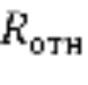 | относительная избыточность
d | расстояние Хэмминга
t | количество гарантированно исправляемых ошибок
GF(q) | поле Галуа, где q - число элементов
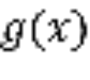 | порождающий многочлен
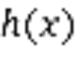 | проверочный многочлен
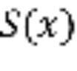 | многочлен синдромов
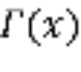 | многочоен значений ошибок
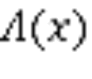 | многочлен локаторов ошибок

ВВЕДЕНИЕ
На сегодняшней день быстрый рост телекомоционной отрасли преводит к динамичному технологическому переходу на цифровые системы обработки и передачи информации, что создает значительный круг проблем при проектировании современных систем информатики и телекоммуникации. Одной из важнейших задач, которую при этом необходимо решать во всех подобных системах является обеспечение высокой достоверности передачи данных, которая в текущих условиях достигается все сложнее, так как интенсивная скорость развития приводит и к нежелательным явлениям, в виде возникновения различных ошибок и помех в передаваемых файлах, вызванных повышением зашумленности каналов связи, а также проблемами демодуляции.
Наиболее эффективными методам обеспечения высокого качества цифровой передачи в этих обстоятельствах являются алгоритмы корректирующих (помехоустойчивых) кодов. За годы интенсивного развития в технику связи были успешно внедрены многие из них. При этом одними из самых распространенных сейчас являются коды Рида-Соломона.
Эффект от их применения может выражаться в том, что в системе связи они позволяют при прочих равных условиях многократно увеличивать скорость или дальность передачи, уменьшить размеры дорогостоящих антенн или работать при существенно сниженном уровне полезного сигнала. Применение кодирования можно рассматривать и просто как способ увеличения КПД спутниковых и прочих цифровых каналов связи.
Однако требования к алгоритмам исправления ошибок в каналах с шумами, в частности, спутниковых каналах, непрерывно растут, и главная проблема - декодирование с эффективностью близкой к оптимальной по энергетике канала, но при минимальной скорости обработки, еще далека от своего успешного решения.
Разработка такого метода декодирования описано в этой работе. Предметом исследования являются цифровые системы связи
Цель работы: разработать метод декодирования кодов Рида-Соломона, применяемых в ЦССС.
Задачи, решаемые в работе:
- обзор места помехоустойчивого кодирования в структуре цифровой системы передачи данных;
- анализ математических основ кодов Рида-Соломона, их достоинства и недостатки
- разработка метода их декодирования, применительно к ЦССС;
- разработка программного обеспечения, реализующего данный метод.

Аналитический раздел

Помехоустойчивое кодирование
Помехоустойчивое кодирование (англ. Error Correcting Coding, ECC) — процесс преобразования информации, предоставляющий возможность обнаружить и исправить ошибки, возникающие при передаче информации по каналам передачи данных.
Процесс помехоустойчивого кодирования заключается во введении избыточности, т. е. для передачи информации используется код, у которого используются не все возможные комбинации, а только некоторые из них. Такие коды называют избыточными или корректирующими.
Соответственно, процесс введения избыточности (преобразование информационных символов в кодовое слово) называется кодированием, а обратный процесс восстановления информации из кодового слова, возможно содержащего ошибки — декодированием.
Еще одним важным свойством помехоустойчивого кодирования является эффект усреднения шума, который достигается за счет того, что избыточные символы зависят от нескольких информационных символов.
В рамках цифровой системы передачи данных задачи кодирования и декодирования возложены на кодер и декодер соответственно. Структура цифровой системы передачи данных показана на рисунке 1.
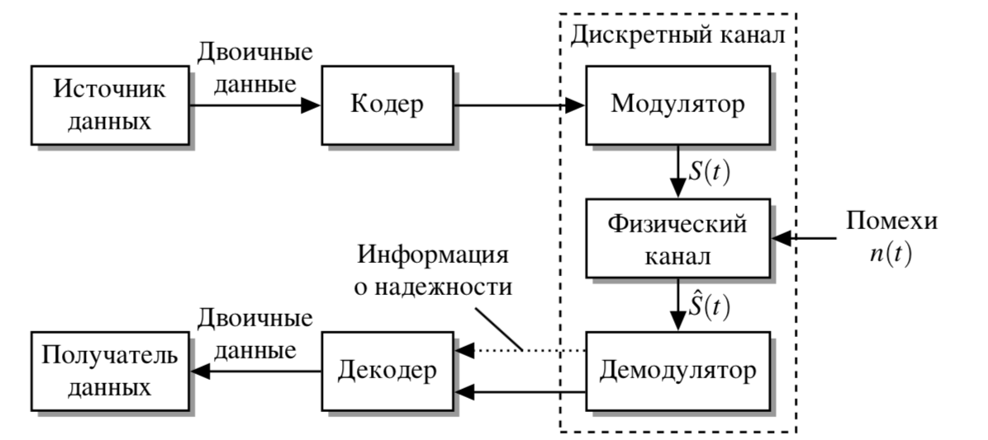
Рисунок 1. Структура цифровой системы передачи данных
На нем также показано, что часто декодеру доступна информация, указывающая на надежность решений, принимаемых о различных символах кодового слова. Такая информация часто может быть использована для упрощения процесса декодирования, либо для улучшения его характеристик.
В целом, способность помехоустойчивых кодов определять и исправлять ошибки — их корректирующие свойства — зависят от правил построения этих кодов и параметров кода (числа разрядов, избыточности и др.), а также от используемых алгоритмов декодирования.

Основные параметры помехоустойчивых кодов
Основными параметрами, характеризующими корректирующие свойства кодов являются
- Избыточность кода.
- Кодовое расстояние.
- Кратность гарантированно обнаруживаемых ошибок.
- Кратность гарантированно исправляемых ошибок.

Избыточность корректирующего кода
Избыточность корректирующего кода может быть абсолютной и отно- сительной. Под абсолютной избыточностью r понимают число вводимых дополнительных разрядов:
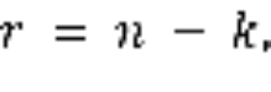 (1.1)
где n — число кодовых символов на выходе кодера, соответствующих k информационных символов на его входе.
Относительной избыточностью корректирующего кода называют величину :
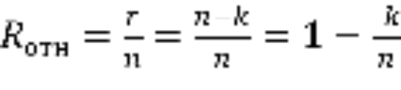 (1.2)
С ней связана так называемая относительная скорость передачи информации или скорость кода, которая показывает, какую часть общего числа символов кодовой комбинации составляют информационные символы.
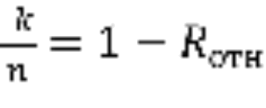 (1.3)
Если производительность источника равна H символов в секунду, то скорость передачи после кодирования этой информации будет равна:
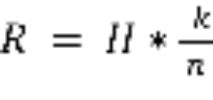. (1.4)

Кодовое расстояние
Кодовое расстояние d или расстояние Хемминга характеризует cте- пень различия любых двух кодовых комбинаций. Оно выражается числом символов, которыми комбинации отличаются одна от другой.
Чтобы получить кодовое расстояние между двумя комбинациями двоичного кода, достаточно подсчитать число единиц в сумме этих комбинаций по модулю 2, к примеру:
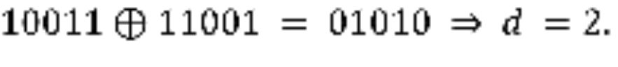
Кодовое расстояние может быть различным. Так, в первичном натуральном безызбыточном коде это расстояние для различных комбинаций может различаться от единицы до n, где n — значность/длина кода.
Для помехоустойчивого кода наиболее важным является минимальное кодовое расстояние 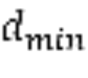 — наименьшее кодовое расстояние из всех между всеми парами кодовых комбинаций.
В безызбыточном коде все комбинации являются разрешенными, 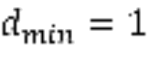. Достаточно только исказиться одному символу, и будет ошибка в сообщении.

Кратности ошибок
Эти параметры напрямую зависят от минимального кодового расстояния. Под кратностью понимается количество поражённых ошибкой символов кодовой комбинации.
В общем случае при необходимости обнаруживать ошибки кратности 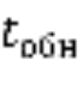 минимальное кодовое расстояние должно быть, по крайней мере, на единицу больше , то есть:
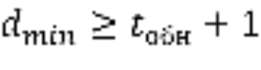 (1.5)
Соответственно, кратность гарантированно обнаруживаемой кодом ошибки равна:
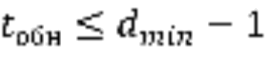 (1.6)
Кратность гарантированно исправляемой кодом ошибки вычисляется по формуле:
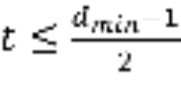 (1.7)
Таким образом, код, имеющий минимальное кодовое расстояние 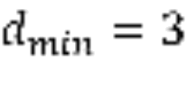, позволяет гарантированно обнаружить 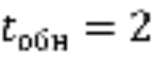 и менее ошибок и гарантированно исправить 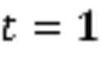 ошибку.

Классификация помехоустойчивых кодов
Помехоустойчивые коды классифицируются по различным признакам. Одной из основных классификаций является деление кодов на блочные и непрерывные.
Блочный (блоковый) код является кодом без памяти. Кодер блочного кода отображает подающийся на вход блок информационных символов длиной k в кодовую последовательность из n выходных символов. Термин «без памяти» указывает, что каждый блок из n символов зависит только от соответствующего блока из k символов и не зависит от других блоков.
Основными параметрами блочных кодов являются длина информационного блока k, длина кодового слова n, скорость кода 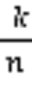 и минимальное кодовое расстояние .
Непрерывные или древовидные коды — это коды, исправляющие ошибки, которые используют непрерывную или последовательную обработку информации короткими фрагментами (блоками). Чаще всего используются линейные древовидные коды, называемые сверточными. Кодер древовидного кода является устройством с памятью. На вход поступают наборы из k входных информационных символов, а на выходе появляются наборы из n кодовых символов. Каждый набор n кодовых символов зависит от текущего входного набора и от v предыдущих входных символов. Следовательно кодер должен содержать устройство памяти на m входных символов:
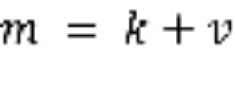 (1.8)
Параметр m часто называют длиной кодового ограничения кода.
Также непрерывные коды характеризуются скоростью кода и свободным расстоянием 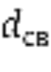
Особое место в такой классификации занимают каскадные коды и турбо коды, представляющие из себя комбинации блочных и/или непрерывных кодов.
Другой подход к классификации делит коды на линейные и нелиней- ные. Линейные коды образуют векторное пространство. Два кодовых слова линейного кода при сложении по определенному правилу дают в результате третье кодовое слово.
Практически все применяемые на практике схемы кодирования основаны на использовании линейных кодов. Двоичные линейные блоковые коды часто называют групповыми кодами, так как их кодовые слова образуют математическую структуру, называемую группа.
По способу кодирования коды делятся на систематические и несистематические. В первом случае информационные символы передаются на выход декодера без изменения и к ним добавляются проверочные символы. В случае несистематического кодирования информационные символы в явном виде в кодовом слове отсутствуют. Подклассом систематических кодов являются циклические коды, подразумевающие, что каждая циклическая перестановка кодового слова также является кодовым словом. Полная классификация помехоустойчивых кодов представлена на рисунке 2.
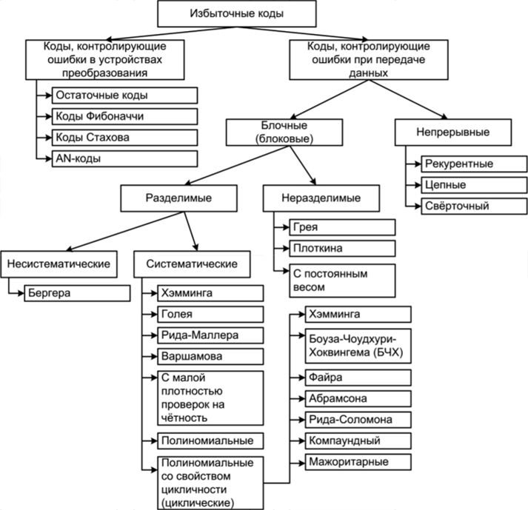
Рисунок 2. Классификация помехоустойчивых кодов
Ещё одним вариантом деления помехоустойчивых кодов является разделение их на коды, исправляющие случайные ошибки, и коды, исправляющие пакеты (пачки) ошибок. Хотя для исправления пачек ошибок было разработано большое количество кодов с хорошими характеристиками, часто оказывается выгодным использовать коды, исправляющие случайные ошибки, совместно с устройствами перемежения/деперемежения. Также стоит отметить, что существуют алгоритмы декодирования, позволяющие использовать коды, рассчитанные для исправления случайных ошибок, для исправления пачек ошибок без использования перемежителей.

Коды Рида-Соломона
Исходя из предстввленной выше схемы, коды Рида-Соломона (РС) – недвоичные совершенные систематические линейные блочные коды, относящиеся к классу циклических кодов, рассматриваемые как подмножество кодов Боуза-Чоудхури-Хоквингем, символы которых представляют собой элементы поля Галуа GF(q), где 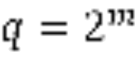— порядок поля, а m — степень поля Галуа. Коды РС (n,k) определены на всех m-битовых символах при всех n и k, для которых верно неравенство:
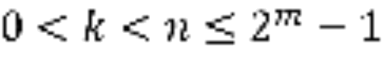 (1.9)
Для большинства (n,k) кодов РС:
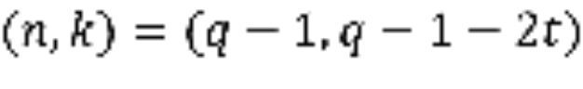 (1.10)
Если 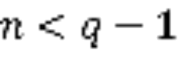, то код РС называют укороченным, если 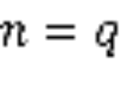 или 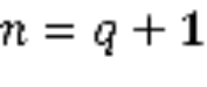, то код РС называется расширенным на 1 или 2 символа, соответственно.

При этом для кодов РС:
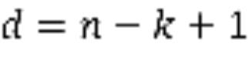, (1.11)
что позволяет говорить о том, что эти коды являются разделяемым кодомами с максимальным расстоянием, другими словами, являются оптимальным в смысле границы Синглтона.
Это означает, что исходя из (1.6), (1.7), (1.10) и (1.11), добавление r контрольных байт позволяет обнаруживать 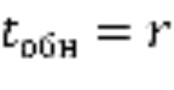 произвольным образом искаженных байт и гарантированно восстанавливая 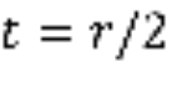 из них.
Для задания кодов РС используется порождающий многочлен g(x) степени 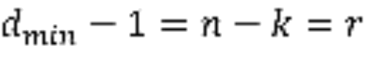 вида:
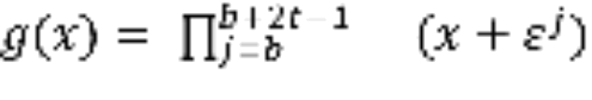, (1.12)
где b — целое число. Обычно b = {0,1}.
Коды РС, у которых b = 1, то есть, образующий полином равен:
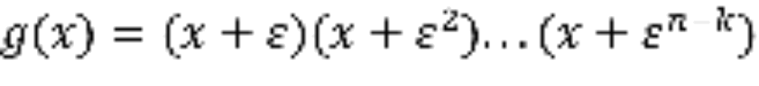, (1.13)
называют кодами РС в узком смысле. В дальнейшем мы будем рассматривать только их.
На основе порождающего многочлена можно построить проверочный многочлен h(x) степени k, удовлетворяющий условию:
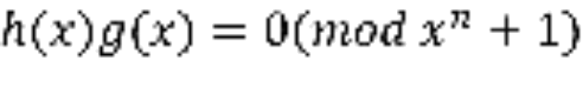 (1.14)

Декодирование кодов Рида-Соломона
Классическая процедура декодирования кодов Рида-Соломона над GF(q) основана на использовании вектора синдрома:

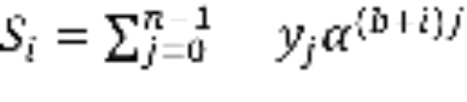, 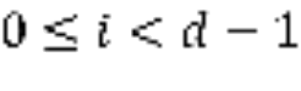 (1.15)
где, 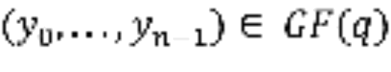 — декодируемый вектор, причем 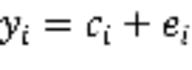, где 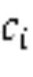— символы кодового слова и 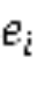 — значения ошибок. Введем многочлен значений ошибок и стираний:
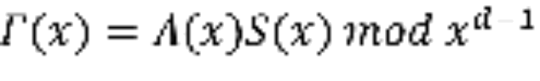, (1.16)
где 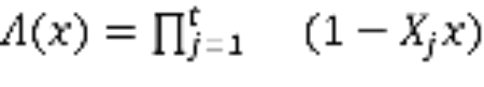 — многочлен локаторов ошибок и стираний, 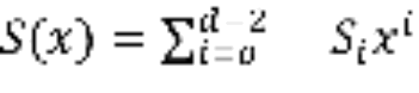 — синдромный многочлен, в которых 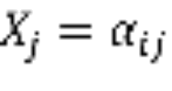 — локатор j-ой ошибки, 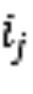 — номер j-го ошибочного символа, 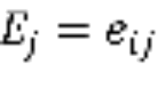. Исходя из этого, путем подстановки в (1.15) получим:
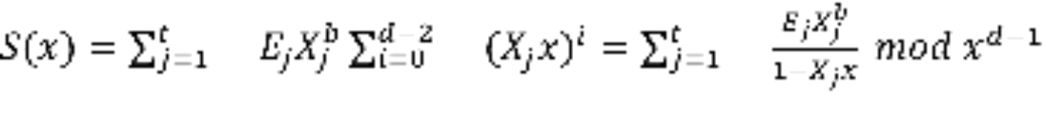. (1.17)
Отсюда следует, что значение j-ого ошибочного символа может быть найдено как:
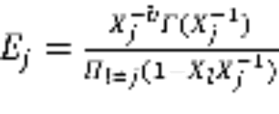. (1.18)

Путем введения производной многочлена , из приведенных преобразований можно получить, что 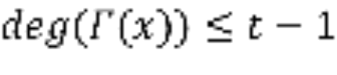. Кроме того можно показать, что уравнение (1.16) имеет единственное решение 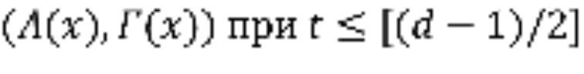. Из этого следует, что:
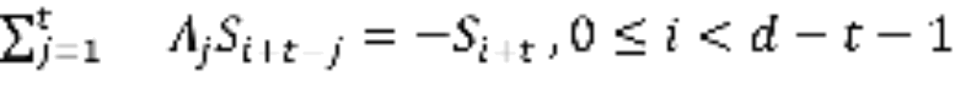. (1.19)
Тогда коэффициенты задают некоторый регистр сдвига с линейной обратной связью, порождающий последовательность 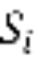 , а сам называют многочленом связей этого регистра. Эти коэффициенты могут быть найдены с помощью алгоритма Берлекэмпа-Месси, приведенного на рисунке 3. После нахождения могут быть найдены его корни, которые задают местоположение ошибок.
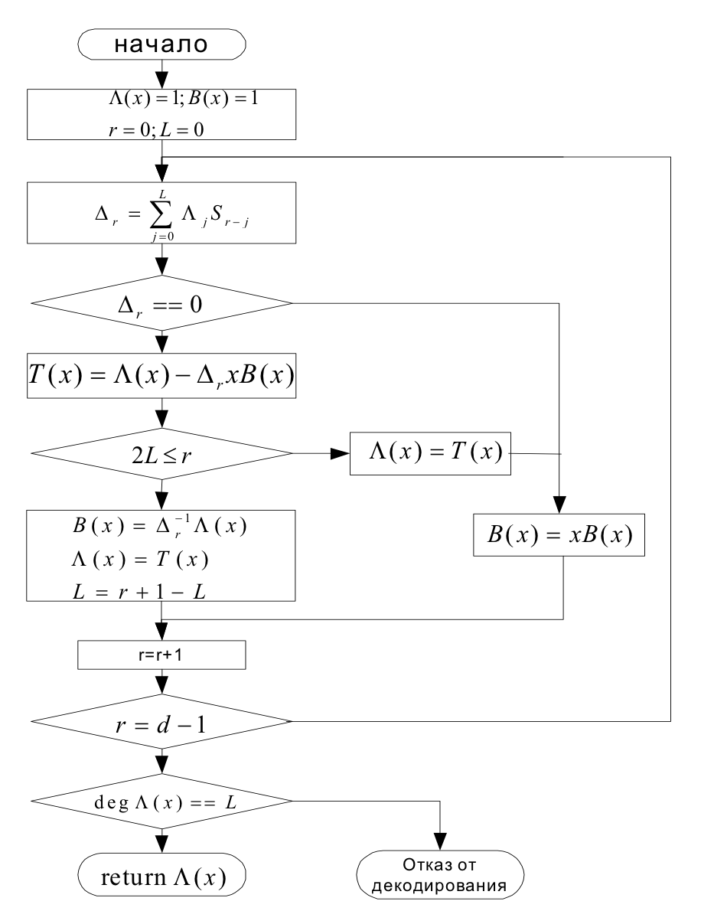
Рисунок 3. Алгоритм Берлекэмпа-Месси
Процедура вычисления синдрома, основанная на непосредственном применении (1.15), имеет сложность 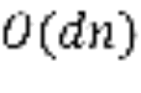, в то время как сложность алгоритма Берлекэмпа-Месси имеет сложность 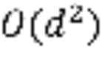. Таким образом, вычисление синдрома и поиск корней многочлена локаторов ошибок являются наиболее трудоемкими этапами классической процедуры декодирования кодов Рида-Соломона.
Описанная процедура позволяет найти единственное кодовое слово кода (если оно существует), находящееся на расстоянии не более чем 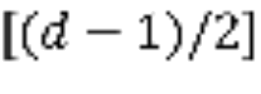 от декодируемого вектора. Однако на практике зачастую требуется исправление намного большего числа ошибок. В этом случае декодирование может быть неоднозначным, т.е. декодер может возвратить список. Следует также отметить, что ключевое уравнение может быть использовано и для исправления стираний. В этом случае можно считать, что — номер j-го стертого символа, 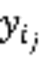= 0 и найти непосредственно из (1.16).

Определение синхронизации
Описание процесса синхронизации передачи данных представлена в едином документе CCSDS (Consultative Committee for Space Data Systems) TM Synchronization and Channel Coding (последняя версия рекомендаций CCSDS 131.0-B-3).
Исходя из этого документа, синхронизация кодовых блоков декодера Рида-Соломона должна достигаться синхронизацией специальных последовательностей, связанных с каждым кодовым блоком. Это последовательность не является частью массива данных и при декодировании должна быть отброшена.
Путем анализа имеющегося набора сигналов, была определена последовательность которая используется в подавляющем большинстве случаев. Она представлена на рисунке 4.
Рисунок 4. Синхронизация декодера
Она представляет собой 32-битовую последовательность: 01011010 00001111 10111110 01100110 (5A 0F BE 66). Это последовательность будет взята в качестве базовой.

Конструкторский раздел

Исследование схемы разбора сигналов
В ходе исследований характеристик сигналов путем использования _____ и анализа семейства стандартов IESS–3xx была построена следующая схема разбора
Рисунок 5. Граф разбора сигнала
На основе этого была разработана формализованная схема процесса декодирования в нотации IDEF0, представленный на рисунках 6 и 7.
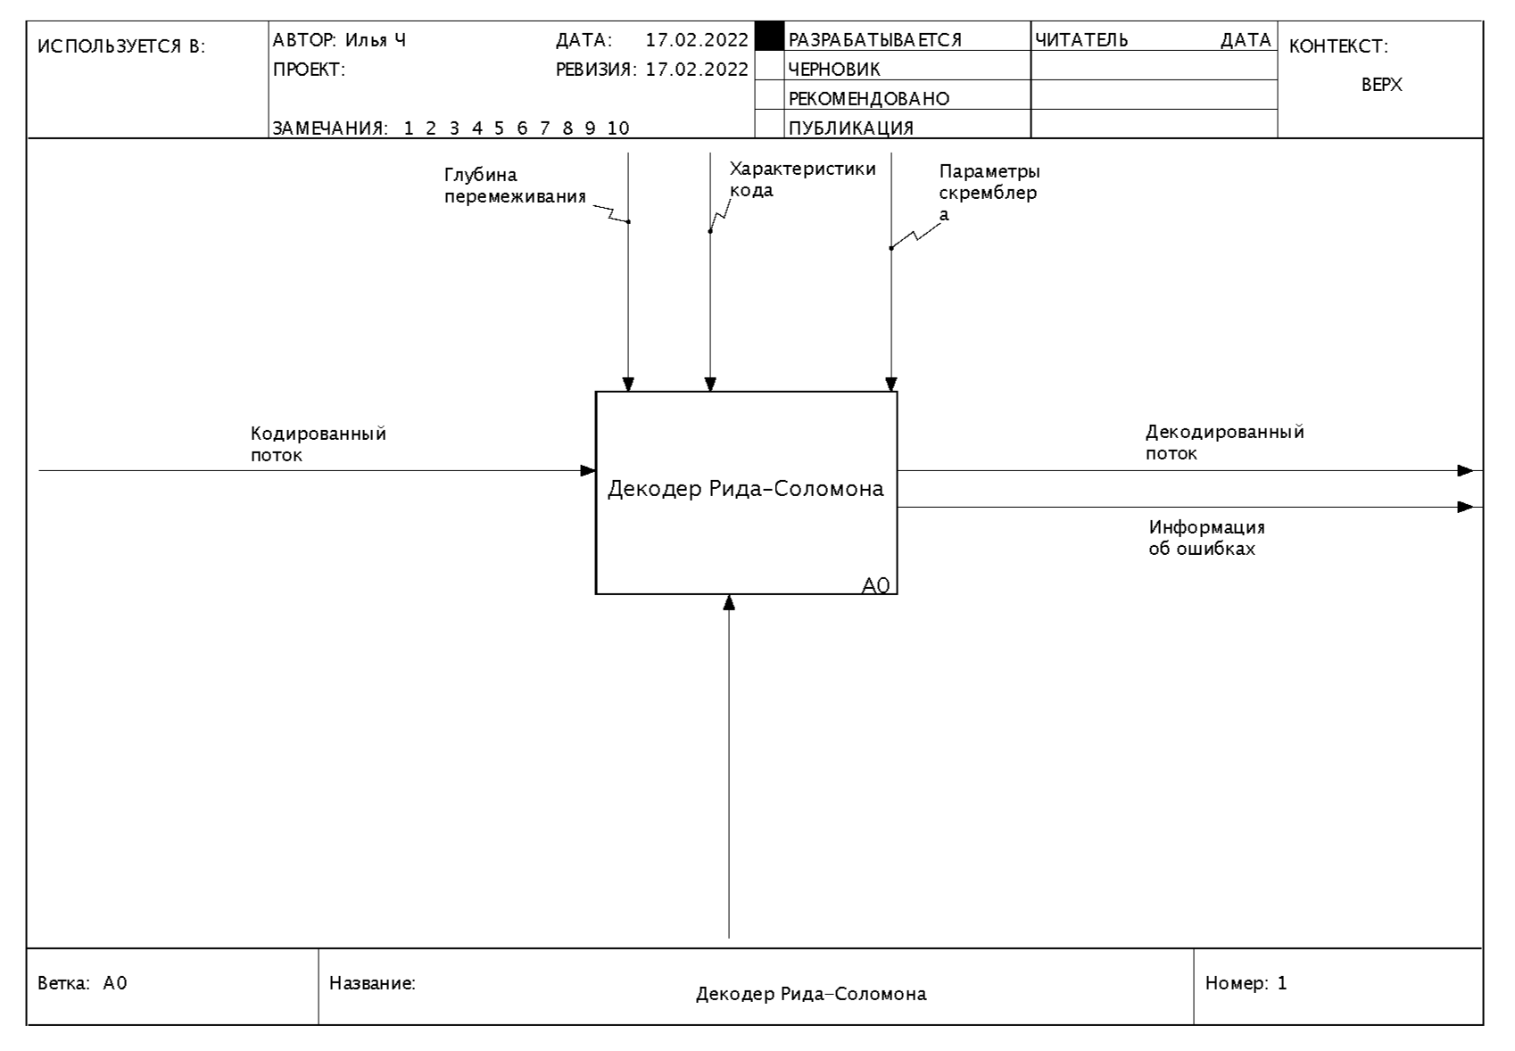
Рисунок 6. Общая схема процесса
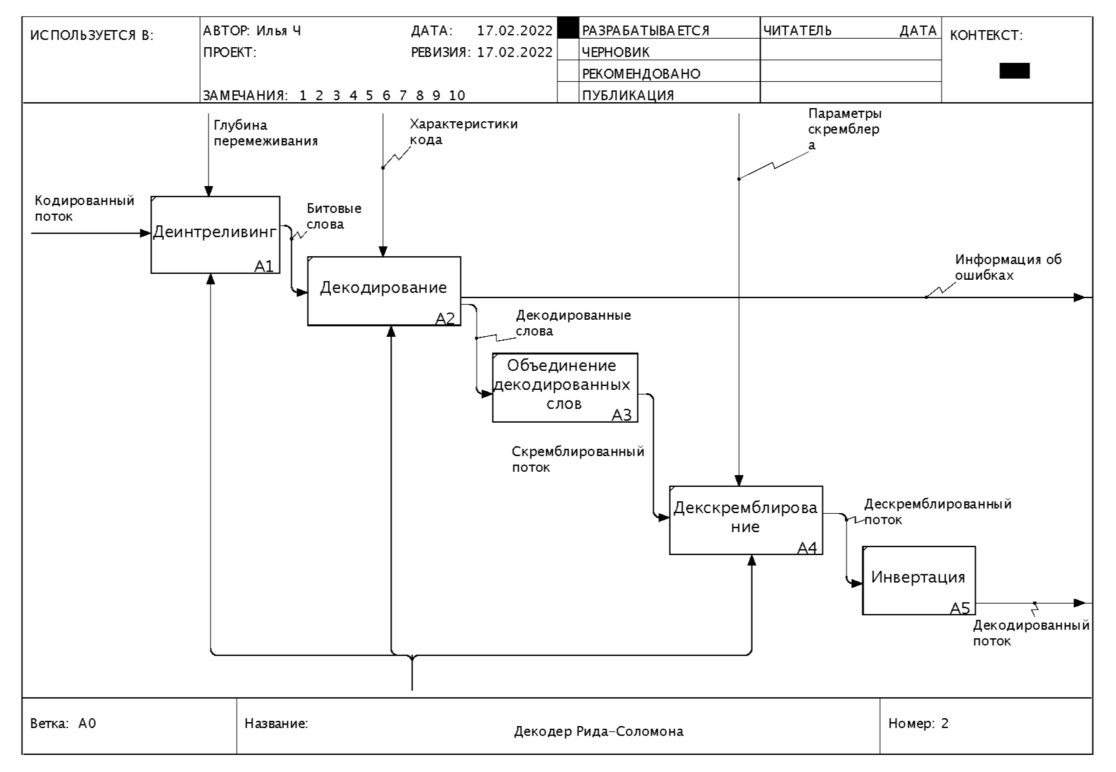
Рисунок 7. Детализированная схема процесса

Анализ характеристик кода
В ходе проведенного исследования сигналов, с использованием ___, были выявлены наиболее частотные характеристики кода Рида-Соломона.

Глубина перемежения | Размер слова (n) | Размер информационной составляющей (k) | Первый корень | Шаг | Смещение
4 | 225 | 205 | 120 | 1 | 56
8 | 225 | 205 | 120 | 1 | 28
16 | 225 | 205 | 120 | 1 | 14
Таблица 1. Характеристики РС-кода
Как видно из таблицы 1 изменяющимися значениями являются глубина перемежения и смещение, которые в свою очередь не связаны непосредственно с РС-кодированием, а необходимы для интерливинга (подробнее о нем ниже).
При этом исходя из рекомендаций CCSDS 131.0-B-3, порождающий многочлен должен иметь вид:
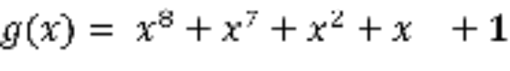 (2.1)
Тем самым были получены все необходимые для декодирования характеристики. Однако для предоставления полного функционала, необходимо, чтобы разрабатываемое решение позволяло пользователю изменять эти параметры.

Деитерливинг
В ходе исследования сигналов было выявлено, что после РС-кодирования, сигнал подвергается перемежению. Наиболее наглядно этот процесс продемонстрирован на схеме из стандарта IESS–308 (рисунок 8).
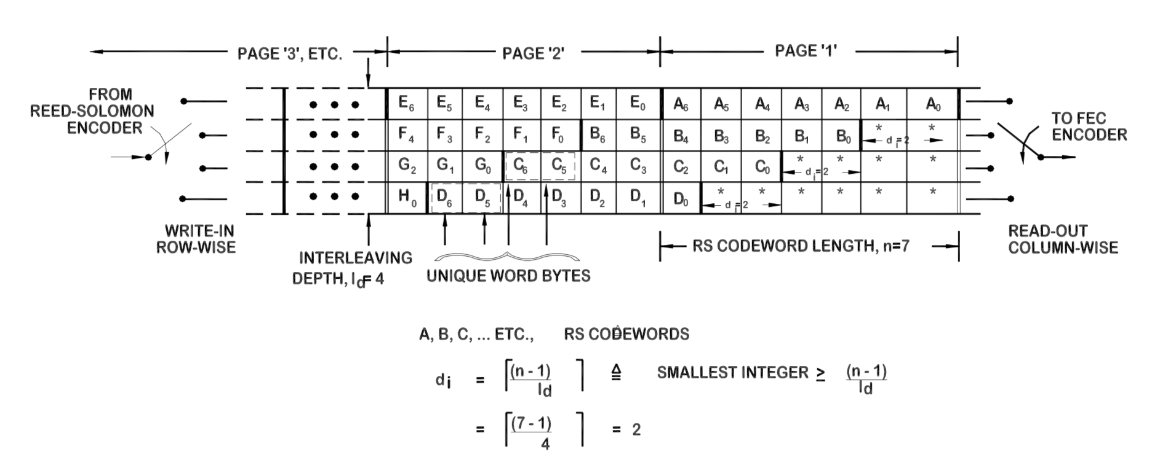
Рисунок 8. Стандарт IESS–308. Структура интерливинга
При этом значения 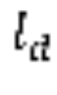 является глубиной перемежения, а 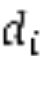 - смешением, которые были получены в ходе анализа характеристик кода.
Кроме того, стандарт предоставляет информацию о том, каким образом происходит вставка синхронизирующей комбинации (битов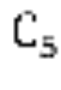,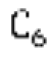,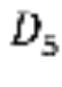,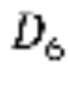 на схеме)
Из него следует, что должно комбинация должна быть вставлена после выполнения кодирования в последние два символа (в порядке передачи) последних двух выходных кодовых слов.
Также символы проверки ошибок, перезаписанные уникальным словом, должны быть восстановлены декодером RS с использованием декодирования стирания. Вставка уникального слова должна выполняться периодически один раз каждые 16 кодовых слов.
Это ясно следует из анализа таблицы 2, на которой представлены расстояния между частями синхрокомбинации, при разном значении глубины перемежения, полученные при анализе характеристик РС-кода.

Глубина перемежения | 5A |  | 0F |  | BE |  | 66
4 |  | 24 |  | 1760 |  | 24 |  | 26960
8 |  | 56 |  | 1728 |  | 56 |  | 26928
16 |  | 120 |  | 1664 |  | 120 |  | 268864

Таблица 2. Структура потока
Общая длина периода не зависит от глубины перемежения и составляет 28800 бит, что представляет собой 16 РС-кодовых слов длиной 225 байта (как следует из таблицы 1). Расстояния между 1,2 и 3,4 байтами синхрослова также равны, это следует и из рисунка 8. При этом очевидным является, что оно представляет собой количество 8 битовых слов на единицу меньше, чем глубина перемежения (8*3=24, 8*7=56, 8*15=120).
Кроме того, расстояния между парами можно рассчитать как:
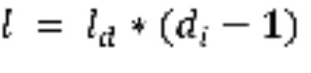 (2.2)
Таким образом, все характеристики интерливинга можно получить непосредственно из исследования потока, путем анализа расстояний между байтами синхрослова.
Учитывая приведенные выше исследования, можно перейти к описанию системы.

Описание системы
Основное назначение описываемой системы - декодирование входного потока, на основе характеристик кода Рида-Соломона, полученных при анализе сигнала.
Функциональным требованием к системе является обеспечение ее работы в реальном масштабе времени.
Входные данные:
- Битовый файл с кодированной информацией;
- Синхронизационная комбинация;
- Порождающий полином;
- Глубина перемежения;
- Смещение;
- Размер слова;
- Размер информационной составляющей;
- Первый корень;
- Параметры скремблера.
Выходные данные:
- Битовый файл с декодированной информацией;
- Состояние синхронизации;
- Количество сбоев синхронизации;
- Количество обработанных блоков;
- Количество обнаруженных ошибок;
- Количество исправленных ошибок.

Требования к составу и параметрам технических средств
Машина для работы с разрабатываемым ПО должна соответствовать следующим параметрам: оперативная память не менее чем 4 GiB, частота процессора не менее чем 2,5 GHz для четырехъядерных процессоров, емкость жесткого диска не менее 100 GiB.

Требования к характеристикам взаимосвязей со смежными системами
Предусмотреть реализацию интуитивно понятного интерфейса, схожего с ____. Дополнительные требования к характеристикам взаимосвязей со смежными системами не предъявляются

Требования к надежности
Предусмотреть обработку внутренних ошибок ПО и вывод понятной пользователю информации об этих ошибках.
Для разрабатываемых и дорабатываемых подсистем в рамках обеспечения работы устанавливается следующие количественные значения показателей надёжности:
- режим работы в целом – 7 дней в неделю 24 часа в сутки;
- общее допустимое времени простоя при запуске не больше 1 минуты.

Требования к реализации
При разработке ПО предусмотреть максимально унифицированные решения с целью увеличения эффективности разработки. Обеспечить сокрытие внутренней архитектуры ПО от пользователя. ПО должно собираться и развертываться через CI

Требования к методическому обеспечению
Обеспечить наличие в составе ПО технической документации в бумажном и/или электронном виде.

Роль географического местоположения пользователей
При создании этой системы предполагается ее использование только в рамках локальной сети. Вследствие этого латентность ответов системы имеет незначительную зависимость от географического местоположения пользователей.

Сценарий взаимодействия
- Пользователь запускает ПО;
- В основном окне пользователь вводит путь и имя файла с кодированной информацией;
- В случае недоступности файла вывести сообщение об этом;
- Пользователь нажимает на кнопку “Ввести параметры”;
- В появившемся окне пользователь изменяет параметры, необходимые для декодирования и после этого нажимает кнопку сохранить;
- В случае некорректности введенных параметров вывести сообщение;
- Пользователь нажимает на кнопку “Запустить”, расположенную на основном окне.

Технологический раздел
Исходя из поставленных задач следующим пунктом работы является реализация, разработанного метода.

Выбор языка программирования
Проанализируем техническое задание на разработку портала. Исходя из приведенных требований к ПО, можно выявить требования к языку программирования:
Наличие разнообразных библиотек. Использование готовых библиотек ускоряет разработку программного обеспечения. Также важно, что благодаря использованию распространенных протестированных библиотек, снижается вероятность ошибки. Это повышает надежность программного обеспечения. К этому же требованию можно отнести наличие стандартных средств управления библиотеками.
Высокая скорость разработки. На ранних этапах разработки портала технические требования часто меняются. Язык программирования должен позволять как можно быстрее вносить изменения в коды программ. Это позволяет успешнее конкурировать с аналогичными сервисами.
Высокая производительность. Исходя из объема информации и скорости входного потока, язык программирования должен обладать высокой производительностью и показателями энергоэффективности.
Исходя из вышеизложенного был выбран язык C/C++.

Выбор операционной системы
Согласно требованиям технического задания, разрабатываемое программное обеспечение должно обладать высокой доступностью, работать на типичных архитектурах ЭВМ (Intel x86, Intel x64), а также быть экономически недорогим для сопровождения. Таким образом, можно сформулировать следующие требования к операционной системе:
- Распространенность. Должно быть много специалистов, способных администрировать и использовать систему, работающую под управлением выбранной операционной системы.
- Надежность. Операционная система должна широко использоваться в стабильных проектах.
- Наличие требуемого программного обеспечения. Выбор операционной системы не должен ограничивать разработчиков в выборе программного обеспечения, библиотек.
- Совместимость с ранее разработанным ПО.
Под данные требования лучше всего подходит ОС Windows.

Структура разработанного ПО
Разработанное ПО содержит двух прикладных программ, а именно:
- RSD – программа, выполняющая декодирования цифрового потока;
- AVL – программа, создающая файл, в котором находится АВЛ-дерево со структурой, применяемой в процессе декодирования.

Особенности программной реализации
Во время реализации модели, в целях уменьшения времени разработки программного обеспечения, использовался ряд сторонних библиотек. При реализации метода декодирования за основу была взята библиотека Schifra. Она является надежной, высоко оптимизированной и позволяет настраивать характеристики кода Рида-Соломона. реализованных на C++. Она также поддерживает деинтерливинг.

Методика тестирования
Исходя из экономии трудозатрат и повышения эффективности процесса разработки ПО, проводилось модульное тестирование только разработанных модулей.
Наравне с этим было проведено системное тестирование ПО. Оно проводилось путем побитового сравнения результатов работы программа RSD с массивом файлов, являющихся результатом разбора сигналов в ___.

ЗАКЛЮЧЕНИЕ
В результате выполнения индивидуальной работы был реализован метод декодирования помехоустойчивых кодов Рида-Соломона.
В процессе разработки данного метода были решены следующие задачи:
- проведен обзор места помехоустойчивого кодирования в структуре цифровой системы передачи данных;
- проведен анализ математических основ кодов Рида-Соломона, их достоинства и недостатки
- разработан метод декодирования, применительно к ЦССС;
- разработано программного обеспечения, реализующего данный метод.

Дальнейшее развитие данного метода возможно по нескольким направлениям:
- изменение структуры разработанного ПО, позволяющие производить многопоточные параллельные вычисления.
- добавление модуля занимающегося сбором и анализом статических данных.

Список литературы
- Скяр, Бернард. Цифровая связь. Теоретические основы и практическое применение. Изд. 2-е, испр. – М.: Издательский дом «Вильямс», 2003 – 1104 с.
- Золотарев В.В., Овечкин Г.В. Помехоустойчивое кодирование. Методы и алгоритмы: Справочник. – М.: Издательство «Телеком», 2004 – 126 с.
- CCSDS. Recommendation for Space Data System Standards. A blue book, [Электронный ресурс] Режим доступа: URL: www.ccsds.org.
- INTELSAT. INTELSAT Earth Station Standards (IESS). IESS-308 (Rev. 11), March 2005. [Электронный ресурс] Режим доступа: URL: https://www.intelsat.com.

